师生投票流程
注：投票限制ip ，一台电脑或手机只能投一票,比如同一电脑或手机进行多次投票，只记一票，多投无效。
1.打开平台
输入平台网址：xxhjxds.fanya.chaoxing.com打开平台


2.点击“作品展示”


3.预览作品
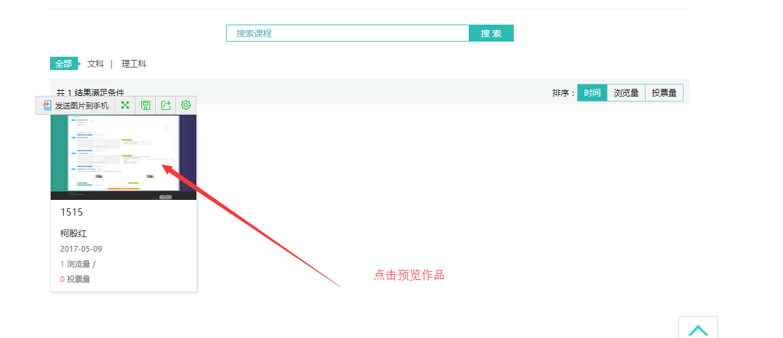
- 作品投票
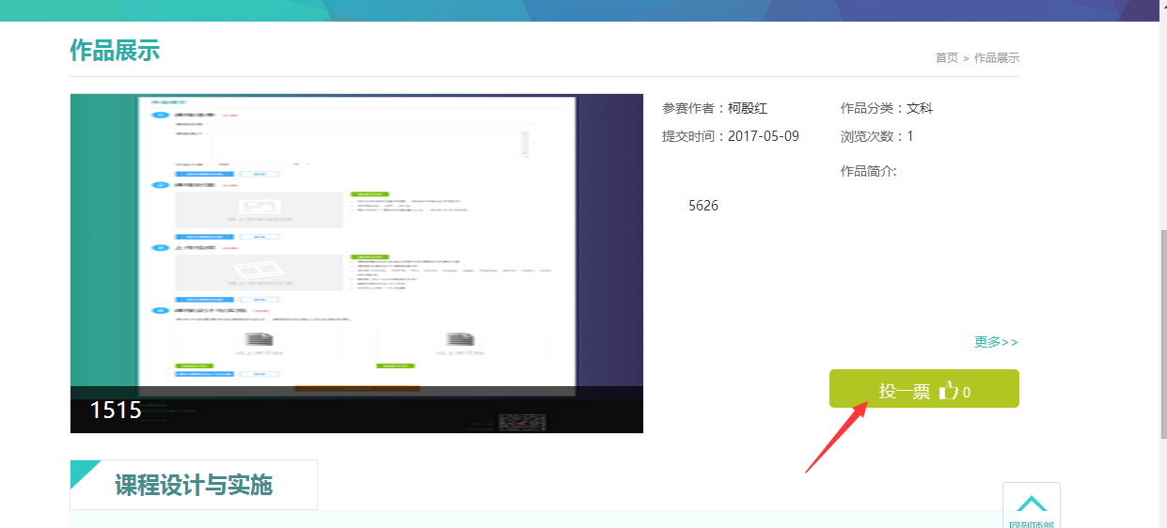
5.输入验证码点击“投票”，完成投票
